12. Динамичка алокација на меморија 1

До сега работевме со структури на податоци кои имаат фиксна големина, како низи и структури. Овде ќе се запознаеме со динамички податочни структури чија големина се зголемува или намалува за време на извршување. Такви структури се листи, стекови, редови и дрва.

- Само-референцирачки структури

Само-референцирачките структури содржат покажувачки член кој покажува кон структура од истиот тип. На пример, дефиницијата:
struct node {
int data;
struct node *nextPtr;
};
дефинира тип struct node. Структурата од тип struct node има два члена, цел број datа и покажувачки член nextPtr. Бидејќи овој член покажува кон структура од ист тип, велиме дека се работи за само-референцирачка структура. Членот nextPtr велиме дека е линк, поврзувач меѓу два члена од иста структура. На сликата 13.1 имаме два само-референцирачки објекти поврзани за да формираат листа. Косата црта на сликата претставува NULL покажувач, што означува дека тој не покажува кон друг елемент од листата.
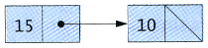
Слика 13.1 Поврзани само-референцирачки структури

- Динамичка алокација на меморија

Создавањето и работата со динамички податочни структури, бара динамичка алокација на меморијата. Тоа всушност претставува можност на програмот да обезбеди повеќе мемориски простор за време на извршување и да ослободи простор, кога тој веќе не е потребен. Границата за тоа колку простор може динамички да се алоцира, е всушност големината на физичката меморија на компјутерот или големината на расположивата виртуелна меморија во виртуелниот мемориски простор. Најчесто, просторот е далеку помал, бидејќи мора да се подели меѓу повеќе апликации кои се извршуваат во исто време.

Функциите malloc и free и операторот sizeof се основни за динамичка алокација на меморија. Функцијата malloc зема како аргумент број на бајти кои треба да се алоцираат и враќа покажувач од типот void * до алоцираната меморија. Оваа функција најчесто се користи со операторот sizeof. На пример, наредбата:
newPtr = malloc(sizeof(struct node));
ја евалуира sizeof(struct node) за да ја одреди големината во бајти на структурата од тип struct node, алоцира дел од меморијата колкав што е тој број на бајти и зачувува покажувач кон алоцираната меморија во променливата newPtr. Ако немаме слободна меморија, функцијата malloc враќа NULL.

Функцијата free деалоцира меморија. За да се ослободи претходно динамички алоцираната меморија ја користиме наредбата:
free(newPtr);

- Листи

Поврзани листи се линеарни колекции на само-референцирачки структури, кои се викаат јазли и кои се поврзани со покажувачки врски. До линеарна листа се достапува преку покажувач до првиот елемент од листата. Следните елементи се достапуваат со линк, покажувач сместен како член во секој од јазлите. Според договор, последениот елемент од листата има покажувач кој е поставен на NULL за да се знае дека сме дошле до крајот на листата. Податоците се зачувуваат во листата динамички, т.е. секој јазол се создава кога е потребен.
Листи од податоци можат до некаде да се зачувуваат и во низи, но листите имаат некои предности. Листи се неопходни кога бројот на податоци со кои ќе располагаме во текот на работата со програмата е непредвидлив. Поврзаните листи се динамички и нивната должина се зголемува или намалува со тек на време. Од друга страна, големините на низите се фиксни. Така, некогаш кај низите можно е да ни е потребен поголем број на податоци од должината на низта. Кај листите ако ни се случи такво нешто, значи дека сме дошле до лимитот на меморијата која ни е на располагање.

Најчесто поврзаните листи ги користиме така да го внесуваме секој елемент на местото кое ни е потребно, т.е сортирано по некој редослед. Ова одзема време при внесување, но понатамошната манипулација е значително олеснета.

Јазлите на листите вообичаено не се зачувани последователно во меморијата. Сепак, нивното користење укажува на нивна континуираност. На сликата 13.2 илустрира поврзана листа со неколку јазли.
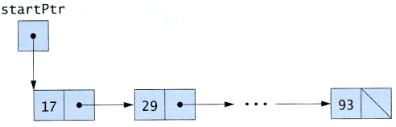
Слика 13.2 Графичка репрезентација на поврзана листа.

Примерот р13_02.с манипулира со листа од карактери. Овој програм нуди опција за внесување во листата и опција за бришење на елемент од листата, доколку елементот е во листата.

/* Program p13_01.c
Manipuliranje so lista */
#include <stdio.h>
#include <stdlib.h>

/* samo-referencirachka struktutra */
struct listNode {
char data; /* sekoj listNode sodrzhi karakter */
struct listNode *nextPtr; /* pokazhuvach do sledniot jazol */
}; /* kraj na strukturata listNode */

typedef struct listNode ListNode; /* sinonim za strukturata listNode */
typedef ListNode *ListNodePtr; /* sinonim za ListNode* */

/* prototipovi */
void insert( ListNodePtr *sPtr, char value );
char delete( ListNodePtr *sPtr, char value );
int isEmpty( ListNodePtr sPtr );
void printList( ListNodePtr currentPtr );
void instructions( void );

int main()
{
ListNodePtr startPtr = NULL; /* vo pochetokot nema jazli */
int choice; /* korisnichki izbor */
char item; /* korisnichki vnesen karakter */

instructions(); /* pechati meni */
printf( "? " );
scanf( "%d", &choice );

/* vrti dodeka korisnikot ne vnese 3 */
while ( choice != 3 ) {

switch ( choice ) {

case 1:
printf( "Vnesi karakter: " );
scanf( "\n%c", &item );
insert( &startPtr, item ); /* vnesi element vo listata */
printList( startPtr );
break;

case 2:

/* ako listata ne e prazna */
if ( !isEmpty( startPtr ) ) {
printf( "Vnesi karakter za brishenje: " );
scanf( "\n%c", &item );

/* ako karakterot e vo listata, izbrishi go */
if ( delete( &startPtr, item ) ) { /* izbrishi */
printf( "%c deleted.\n", item );
printList( startPtr );
} /* kraj if */
else {
printf( "%c ne e vo listata.\n\n", item );
} /* kraj else */

} /* kraj if */
else {
printf( "Listata e prazna.\n\n" );
} /* kraj else */

break;

default:
printf( "Greshen izbor.\n\n" );
instructions();
break;

} /* kraj switch */

printf( "? " );
scanf( "%d", &choice );
} /* kraj while */

printf( "Kraj.\n" );

return 0; /* uspeshen kraj */

} /* kraj main */

/* ispechati gi instrukciite za korisnikot */
void instructions( void )
{
printf( "Vnesi izbor:\n"
" 1 za vnesuvanje element vo lista.\n"
" 2 za brishenje element od lista.\n"
" 3 za kraj.\n" );
} /* kraj na funkcijata instructions */

/* Vnesi nova vrednost vo listata sortiranor */
void insert( ListNodePtr *sPtr, char value )
{
ListNodePtr newPtr; /* pointer do nov jazel */
ListNodePtr previousPtr; /* pokazhuvach do prethodniot jazel vo listata */
ListNodePtr currentPtr; /* pokazhuvach do tekovniot jazel */

newPtr = malloc( sizeof( ListNode ) ); /* sozdadi jazel */

if ( newPtr != NULL ) { /* ako ima mesto */
newPtr->data = value; /* stavi vrednost vo jazelot */
newPtr->nextPtr = NULL; /* jazelot ne e povrzan so drug jazel */

previousPtr = NULL;
currentPtr = *sPtr;

/* vrti dodeka ne ja najdesh tochnata pozicija vo listata */
while ( currentPtr != NULL && value > currentPtr->data ) {
previousPtr = currentPtr; /* odi do ... */
currentPtr = currentPtr->nextPtr; /* ... sledniot jazel */
} /* kraj while */

/* vnesi nov jazel na pochetokot na listata */
if ( previousPtr == NULL ) {
newPtr->nextPtr = *sPtr;
*sPtr = newPtr;
} /* kraj if */
else { /* vnesi nov jazel megju previousPtr i currentPtr */
previousPtr->nextPtr = newPtr;
newPtr->nextPtr = currentPtr;
} /* kraj else */

} /* kraj if */
else {
printf( "%c ne e vnesen. Nema dovolno memorija.\n", value );
} /* kraj else */

} /* kraj na funkcijata insert */

/* Izbrishi element od lista */
char delete( ListNodePtr *sPtr, char value )
{
ListNodePtr previousPtr; /* pokazhuvach do prethodniot element vo listata */
ListNodePtr currentPtr; /* pokazhuvach do tekovniot jazel */
ListNodePtr tempPtr; /* pokazhuvach do privremen element */

/* izbrishi go prviot jazel */
if ( value == ( *sPtr )->data ) {
tempPtr = *sPtr; /* chuvaj go jazelot shto se brishe */
*sPtr = ( *sPtr )->nextPtr; /* sredi ja listata */
free( tempPtr ); /* oslobodi go nepotrebniot jazel */
return value;
} /* kraj if */
else {
previousPtr = *sPtr;
currentPtr = ( *sPtr )->nextPtr;

/* vrti dodeka ne ja najdesh tochnata pozicija */
while ( currentPtr != NULL && currentPtr->data != value ) {
previousPtr = currentPtr; /* odi do ... */
currentPtr = currentPtr->nextPtr; /* ... sledniot jazel */
} /* kraj while */

/* izbrishi go jazelot na currentPtr */
if ( currentPtr != NULL ) {
tempPtr = currentPtr;
previousPtr->nextPtr = currentPtr->nextPtr;
free( tempPtr );
return value;
} /* kraj if */

} /* kraj else */

return '\0';

} /* kraj na funkcijata delete */

/* Vrati 1 ako listata e prazna, 0 inaku */
int isEmpty( ListNodePtr sPtr )
{
return sPtr == NULL;

} /* kraj na funkcijata isEmpty */

/* Ispechati ja listata */
void printList( ListNodePtr currentPtr )
{

/* ako listata e prazna */
if ( currentPtr == NULL ) {
printf( "Listata e prazna.\n\n" );
} /* kraj if */
else {
printf( "Listata e:\n" );

/* dodeka ne e kraj na listata */
while ( currentPtr != NULL ) {
printf( "%c --> ", currentPtr->data );
currentPtr = currentPtr->nextPtr;
} /* kraj while */

printf( "NULL\n\n" );
} /* kraj else */

} /* kraj na funkcijata printList */

Еден можен тек на програмата:
Vnesi izbor:
1 za vnesuvanje element vo lista.
2 za brishenje element od lista.
3 za kraj.
? 1
Vnesi karakter: w
Listata e:
w --> NULL

? 1
Vnesi karakter: r
Listata e:
r --> w --> NULL

? 1
Vnesi karakter: @
Listata e:
@ --> r --> w --> NULL

? 2
Vnesi karakter za brishenje: a
a ne e vo listata.

? 2
Vnesi karakter za brishenje: w
w deleted.
Listata e:
@ --> r --> NULL

? 2
Vnesi karakter za brishenje: @
@ deleted.
Listata e:
r --> NULL

? 2
Vnesi karakter za brishenje: r
r deleted.
Listata e prazna.

? 2
Listata e prazna.

? 3
Kraj.

Основните функции во овој програм се insert и delete. Карактерите во овој пример се внесуваат по азбучен ред. Функцијата insert прима адреса на листа и карактер кој треба да се внесе. Адресата на листата е потребна во случај да треба да се внесе елемент на почетокот на листата. Предавањето на адресата на листата, т.е. покажувачот до првиот елемент на листата, овозможува листата да биде модифицирана преку повик по референца. Бидејќи самата листа е покажувач (до нејзиниот прв елемент), предавањето на адреса на листа создава покажувач кон покажувач. Ова е комплексна нотација и затоа е потребно внимателно програмирање. На сликата 13.3 е прикажано внесувањето на елемент во подредена листа.
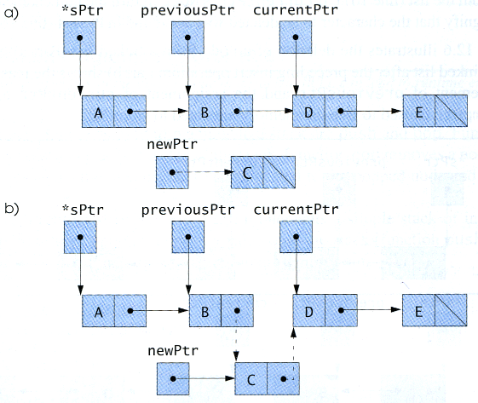
Слика 13.3 Внесување елемент во подредена листа

Функцијата delete прима адреса на покажувач кон почетокот на листата и карактерот кој треба да е избришан. На сликата 13.4 е претставено можно бришење на елемент од листата.
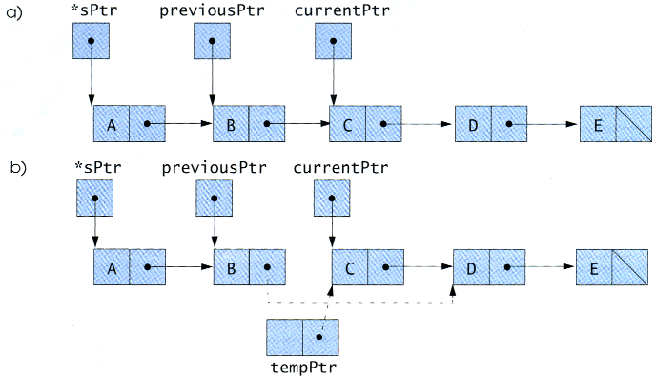
Слика 13.4 Бришење на јазел од листата

Вежби

- Напиши функција pecatiListaNanazad која рекурзивно ги печати елементите од листа наназад. Елементите на листата се состојат од едно целоборјно поле broj и еден карактер кој се вика karakter.
- Напиши програма која внесува елементи со функцијата vnesi несортирано, на крајот на листата, ја користи функцијата sortOpagjanje која сортира елементи во опаѓачки редослед, функцијата sortRastenje која ги сортира елемнтите во растечки редослед, brisi која брише елемент со дадена содржина. Елементите на листата се целобројни елементи.

